«Как мы поздравляли наших мам»
гр. № 3 «Бусинки» воспитатель Томилина В.А
8 Марта - Женский день. Праздник, который любят и ждут, чтобы поздравить своих любимых мам, бабушек, сестер. Особых поздравлений удостаиваются наши любимые мамочки, ведь для каждого человека мама – самый близкий и родной челок на земле. Сколько бы ни было нам лет, мама всегда будет считать нас детьми и относиться с трепетом и любовью. Не секрет, что для каждого ребёнка его мама - самая красивая на свете. Нет прекраснее ее глаз, ласковее ее рук, нежнее ее голоса. Жизнь каждого из нас в детстве складывается из маленьких, порой незаметных крупинок маминой нежности и заботы.

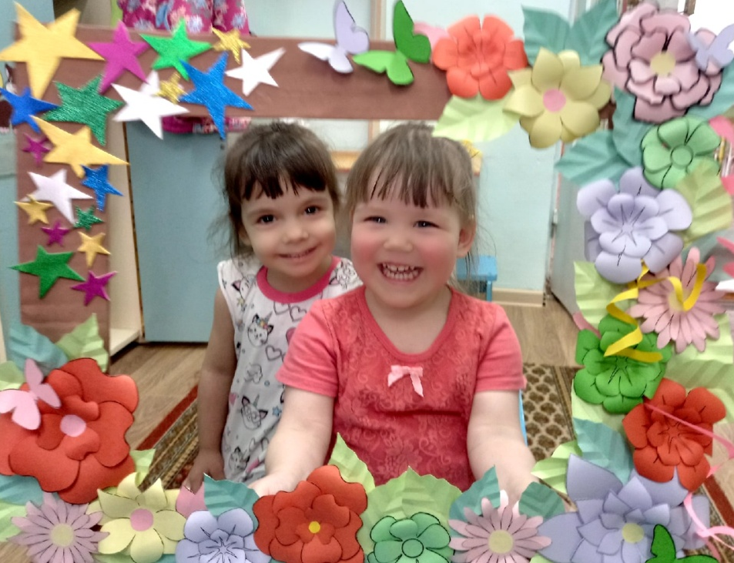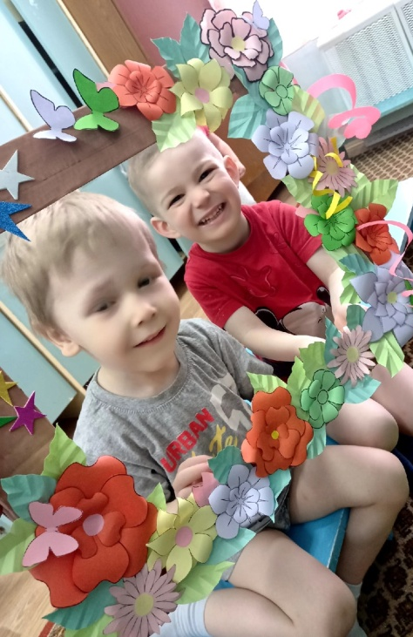

Дорогие, милые и любимые наши мамы!
От всей души поздравляем Вас с прекрасным праздником - 8 марта!
Желаем Вам весеннего настроения, множества цветов и улыбок,
тепла и заботы Ваших родных!
Пусть в этот радостный день Вас окружают самые близкие люди!
Пусть Ваши глаза светятся от счастья как можно чаще!
Любите и будьте любимы!
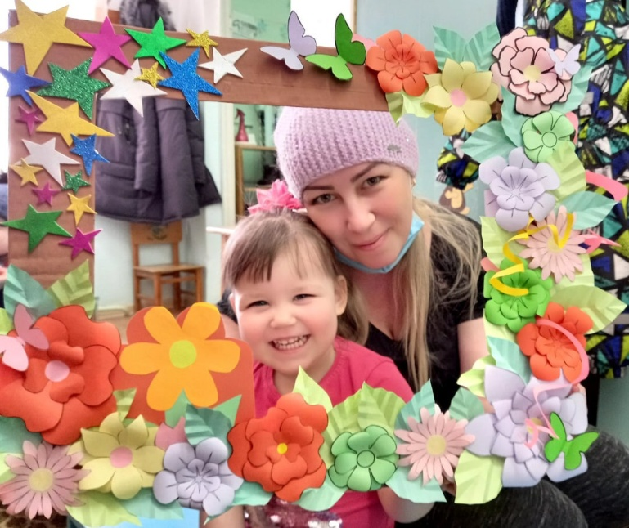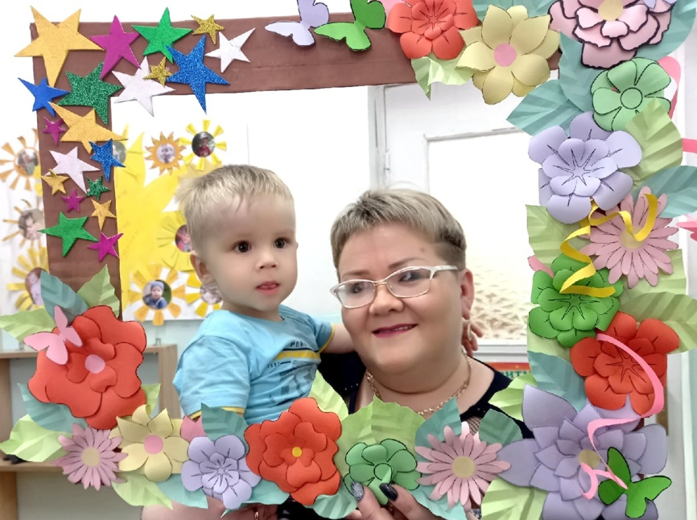

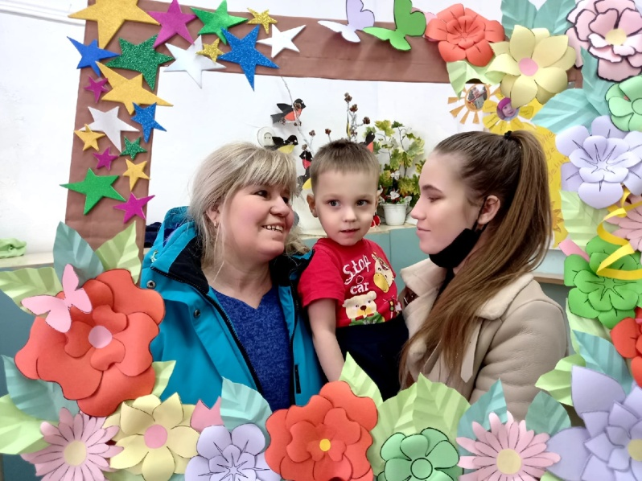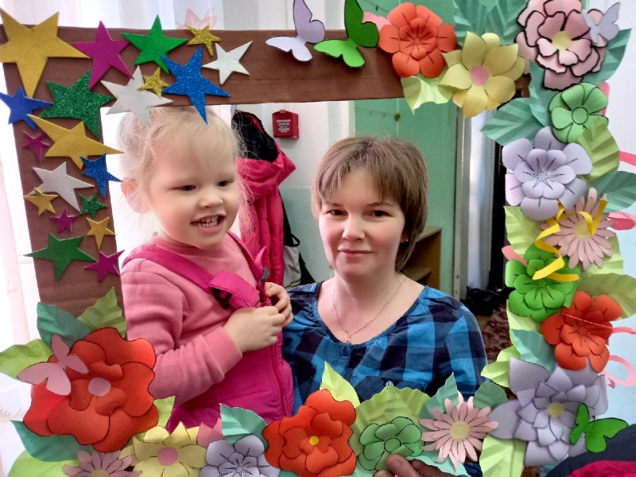

А еще мы для мамочек сделали вот такие открытки

